SPECYFIKACJA TECHNICZNA

D.03.01.03.1

PRZEPUSTY Z RUR HDPE

WSTĘP

Przedmiot ST
Przedmiotem niniejszej Specyfikacji Technicznej (ST) są wymagania dotyczące wykonania i odbioru robót związanych z wykonaniem przepustu z rur polietylenowych spiralnie karbowanych w ramach remontu nawierzchni drogi DP 5109E Modlna-Leśmierz

Zakres stosowania ST
Specyfikacja techniczna stanowi część Dokumentów Przetargowych i Kontraktowych i należy ją stosować w zlecaniu i wykonaniu Robót opisanych w podpunkcie 1.1.

Zakres robót objętych ST
Ustalenia zawarte w niniejszej specyfikacji dotyczą zasad prowadzenia robót związanych z wykonaniem i odbiorem przepustu rurowego z polietylenu wysokiej gęstości (HDPE), z rur spiralnie karbowanych.

Określenia podstawowe
    - Przepust – obiekt wybudowany w formie zamkniętej obudowy konstrukcyjnej, służący do przepływu małych cieków wodnych pod nasypem korpusu drogowego lub służący do ruchu kołowego i pieszego.
    - Przepust rurowy – przepust, którego konstrukcja nośna wykonana jest z rur.
    - Polietylen HDPE – wysokoudarowa odmiana polietylenu wysokiej gęstości, charakteryzująca się dobrą odpornością na działanie roztworu soli i olejów mineralnych oraz ograniczoną odpornością na benzynę.
    - Przepust z rur polietylenowych spiralnie karbowanych – przepust rurowy z polietylenu HDPE, którego zewnętrzna powierzchnia rur jest ukształtowana w formie spiralnego karbu o wielkości i skoku zwoju dostosowanego do średnicy rury.
    - Złączka do rur – element służący do połączenia dwóch odcinków rur, przy montażu przepustu.
    - Element zaciskowy – opaska zaciskowa lub śruba zaciskająca złączkę, przy łączeniu dwóch odcinków rur.
    - Pozostałe określenia podstawowe są zgodne z obowiązującymi, odpowiednimi polskimi normami i z definicjami podanymi w ST D-M-00.00.00 „Wymagania ogólne”.

Ogólne wymagania dotyczące robót
Ogólne wymagania dotyczące robót podano w ST D-M-00.00.00 „Wymagania ogólne”.

MATERIAŁY

Ogólne wymagania dotyczące materiałów
Ogólne wymagania dotyczące materiałów, ich pozyskiwania i składowania, podano w ST D-M-
00.00.00 „Wymagania ogólne”.

Materiały do wykonania robót
    - Zgodność materiałów z dokumentacją projektową i aprobatą techniczną
Materiały do wykonania robót powinny być zgodne z ustaleniami dokumentacji projektowej lub ST oraz z aprobatą techniczną IBDiM.
    - Rodzaje materiałów
Materiałami stosowanymi przy wykonywaniu przepustu są:
      - rury polietylenowe HDPE spiralnie karbowane oraz elementy łączące rury, jak złączki, paski zaciskowe lub śruby, odpowiadające wymaganiom aprobaty technicznej,
      - materiał, stanowiący fundament pod rury i do zasypki przepustu, zgodny z dokumentacją projektową, np. mieszanka kruszywa naturalnego (pospółka) odpowiadająca wymaganiom PN-EN 13242:2004 [7], o uziarnieniu 0÷20 mm lub 0÷31,5 mm,
      - materiał do wykonania umocnienia skarp na wlocie i wylocie, zgodny z dokumentacją projektową, np. z:
        - brukowca, odpowiadającego wymaganiom ST D-06.01.01,

    - Składowanie materiałów
Rury polietylenowe oraz złączki i paski zaciskowe należy przechowywać tak, aby nie uległy mechanicznemu uszkodzeniu.
Podłoże, na którym składuje się rury, musi być równe, umożliwiające spoczywanie rury na karbach na całej długości rury. Rury można składować warstwowo do wysokości max 3,2 m. Rury układane swobodnie
zaleca się układać warstwami prostopadłymi względem siebie. Układanie można wykonywać z podpórkami drewnianymi lub metalowymi zapobiegającymi przemieszczaniu rur. Kształt podpórek musi być taki, aby nie występował zbyt duży nacisk na sąsiednie warstwy rur, mogący spowodować ich uszkodzenie. Okres składowania na wolnym powietrzu nie powinien przekraczać 2 lat.
Składowanie innych materiałów powinno odpowiadać wymaganiom norm i ST wymienionych w punkcie 2.2.2.

SPRZĘT

Ogólne wymagania dotyczące sprzętu
Ogólne wymagania dotyczące sprzętu podano w ST D-M-00.00.00 „Wymagania ogólne”.

Sprzęt stosowany do wykonania robót
Przy wykonywaniu robót Wykonawca w zależności od potrzeb, powinien wykazać się możliwością korzystania ze sprzętu dostosowanego do przyjętej metody robót, jak np.:
- koparką chwytakową na podwoziu gąsienicowym o pojemności łyżki 0,4 m³,
- ubijakiem spalinowym, płytą wibracyjną, walcem lub innym sprzętem zagęszczającym,
- sprzętem transportowym,
- sprzętem do rozładunku rur, jak lekkim sprzętem dźwigowym, wózkami widłowymi (rozładunek może też być wykonywany ręcznie).
Uwaga: W czasie rozładunku rur należy zwracać uwagę, żeby nie uszkodzić karbów, np. przez zbyt energiczne wyciąganie rur, co powoduje tarcie karbów o podłoże.
Sprzęt powinien odpowiadać wymaganiom określonym w dokumentacji projektowej, ST, instrukcjach producentów lub propozycji Wykonawcy i powinien być zaakceptowany przez Inżyniera.

TRANSPORT

Ogólne wymagania dotyczące transportu
Ogólne wymagania dotyczące transportu podano w ST D-M-00.00.00 „Wymagania ogólne”.

Transport materiałów
Materiały sypkie i drobne przedmioty można przewozić dowolnymi środkami transportu, w warunkach zabezpieczających je przed zanieczyszczeniem, zmieszaniem z innymi materiałami i nadmiernym zawilgoceniem.
Rury należy ułożyć równomiernie na całej powierzchni ładunkowej obok siebie i zabezpieczyć przed możliwością przesuwania się podczas transportu. Nie należy dopuścić, aby więcej niż 1 m rury wystawało poza obrys środka transportowego.
Geosyntetyki należy zabezpieczyć przed nadmiernym zawilgoceniem, ogrzaniem, naświetleniem, chemikaliami, tłuszczami i przedmiotami mogącymi je przebić lub rozciąć.
Mieszankę betonową można przewozić mieszalnikami samochodowymi, z czasem transportu nie dłuższym niż 90 min przy temperaturze otoczenia +15°C, 70 min przy +20°C i 30 min przy +30°C.

WYKONANIE ROBÓT

Ogólne zasady wykonania robót
Ogólne zasady wykonania robót podano w ST D-M-00.00.00 „Wymagania ogólne”.

Zasady wykonywania robót
Sposób wykonania robót powinien być zgodny z dokumentacją projektową i ST. W przypadku braku wystarczających danych można korzystać z ustaleń podanych w niniejszej specyfikacji oraz z informacji podanych w załącznikach.
Podstawowe czynności przy wykonywaniu robót obejmują:
- roboty przygotowawcze,

- wykonanie wykopów, np. pod ławę lub w korpusie istniejącej drogi,
- wykonanie fundamentu (ławy) pod rury, ,
- ułożenie rury na ławie w jednym odcinku lub w odcinkach, wymagających połączenia kolejnych dwóch rur złączką,
- wykonanie zasypki przepustu,
- umocnienie skarp przy wlocie i wylocie przepustu,
- roboty wykończeniowe.

Roboty przygotowawcze
Przed przystąpieniem do robót należy, na podstawie dokumentacji projektowej, ST lub wskazań Inżyniera:
ustalić lokalizację robót,
ew. ustalić dane niezbędne do szczegółowego wytyczenia robót oraz ustalenia danych wysokościowych, usunąć przeszkody, np. drzewa, krzaki, obiekty, elementy dróg, ogrodzeń itd.,
ew. odwodnić teren budowy w zakresie uzgodnionym z Inżynierem,
ew. dokonać przełożenia koryta cieku do czasu wybudowania przepustu, wg osobnej dokumentacji projektowej.
Zaleca się korzystanie z ustaleń ST D-01.00.00 w zakresie niezbędnym do wykonania robót przygotowawczych.

Wykonanie wykopów
Wykonanie wykopów powinno być zgodne z dokumentacją projektową. Dobór sprzętu i metody wykonania należy dostosować do rodzajów gruntu, objętości robót i odległości transportu.
Wykonanie wykopów powinno odpowiadać wymaganiom określonym w ST D-02.00.00. Dno wykopu powinno być wyrównane z dokładnością co najmniej ± 2 cm.

Ława pod przepustem
W przypadku układania przepustu bezpośrednio na gruncie (np. piaszczystym), kształt podłoża powinien być wyprofilowany stosownie do kształtu spodu rury.
Jeśli grunt podłoża wymaga rozłożenia nacisku, to rury przepustu powinny być układane na zagęszczonej warstwie podsypki (ławie) o konstrukcji określonej w dokumentacji projektowej.

Ułożenie rur przepustu na podbudowie lub ławie
Ułożenia rury na ławie należy dokonać po zaniwelowaniu poziomu dna i wytyczeniu osi przepustu. Zaleca się układać rurę w jednym odcinku, jeśli możliwa jest dostawa rury o odpowiedniej długości,
wynikająca z asortymentu produkcji i możliwości transportowych. W innych przypadkach, przepust złożony z dwóch lub większej liczby rur powinien mieć połączenia złączkami poszczególnych odcinków rur.
Łączenie dwóch odcinków rur polega na:
- ułożeniu na ławie złączki,
- położeniu na złączce dwóch sąsiednich końców rur,
- zamknięciu złączki,
- założeniu w złączce pasków lub śrub zaciskowych i zaciągnięcie ich.
Długość końcowego odcinka rury, mierzona w najkrótszym miejscu (patrz rys. 7) nie powinna być mniejsza od 1 m.
W przypadku gdy przepust ułożono na ławie, po uprzednim połączeniu odcinków rur poza ławą, należy sprawdzić skuteczność połączeń między rurami.
Rurę przepustu po ułożeniu należy ustabilizować w taki sposób, aby nie zmieniła swojego położenia w czasie zasypywania przepustu. Można dokonać tego podsypką wspierającą (patrz rys. 8).
Przycięcie skrajnych rur do płaszczyzny skarpy można wykonać przed montażem przepustu lub też na budowie po wykonaniu nasypu.

Zasypka przepustu
Zasypka przepustu do wysokości co najmniej 30 cm ponad górną krawędź przepustu (patrz rys. 8) powinna być wykonana mieszanką kruszywa naturalnego o frakcji 0 ÷ 31,5 mm o klasie niejednorodności D5 lub piaskiem gruboziarnistym.
Zasypka powinna być wykonywana:
- równomiernie i równocześnie z obu stron przepustu,
- warstwami o grubości maksimum 30 cm, zagęszczonymi do wskaźnika zagęszczenia ≥ 0,95 w strefie bezpośredniej przy rurze i ≥ 0,98 w pozostałej strefie,

- ze sprawdzaniem rzędnych posadowienia przepustu w celu niedopuszczenia do jego wypychania lub przemieszczania poziomego,
- ze zwróceniem uwagi, aby średnica ziaren kruszywa, układanego bezpośrednio na rurze, nie przekraczała wielkości skoku karbu zewnętrznego rury.
Jeśli grubość naziomu nad przepustem nie przekracza 1,0 m, to cały materiał zasypowy powinien odpowiadać wymaganiom określonym dla zasypki grubości 30 cm. Pozostałą część nasypu można wykonać z materiałów określonych w ST D-02.00.00.
Szczególnie starannie należy wykonać podsypkę wspierającą przepust, umieszczoną w obszarze ograniczonym ćwiartką koła nad ławą (patrz rys. 9 i 10). Materiał na podsypkę wspierającą powinien odpowiadać wymaganiom mieszanki z kruszywa 0÷20 mm dla ławy.

Umocnienie skarp przy wlocie i wylocie przepustu
    - Rodzaje umocnień skarp
Umocnienie skarp przy wlocie i wylocie przepustu powinno odpowiadać ustaleniom dokumentacji projektowej.
Jeśli dokumentacja projektowa nie ustala inaczej, to umocnienie skarp można wykonać z:
      - brukowca,
5.8.3. Umocnienie skarpy brukowcem
Brukowiec i sposób wykonania umocnienia powinien odpowiadać wymaganiom ST D-06.01.01.
5.8.4. Umocnienie skarpy geosyntetykiem
Do umocnienia skarp geosyntetykami można stosować:
- geotekstylia, w tym przede wszystkim geowłókniny,
- geosiatki, płaskie lub komórkowe,
- geomaty, tj.siatki ze strukturą przestrzenną, w tym geomatę darniową z wcześniej wyhodowaną trawą do natychmiastowego utworzenia roślinnego pokrycia skarpy.
Ustalony geosyntetyk powinien odpowiadać wymaganiom i sposobowi wykonania umocnienia zgodnymi z ST D-06.01.01.

Roboty wykończeniowe
Roboty wykończeniowe powinny być zgodne z dokumentacją projektową i ST. Do robót wykończeniowych należą prace związane z dostosowaniem wykonanych robót do istniejących warunków terenowych, takie jak:
odtworzenie przeszkód czasowo usuniętych, np. parkanów, ogrodzeń nawierzchni, chodników, krawężników itp.,
niezbędne uzupełnienia zniszczonej w czasie robót roślinności, tj. zatrawienia, krzewów, ew. drzew, roboty porządkujące otoczenie terenu robót.

KONTROLA JAKOŚCI ROBÓT

Ogólne zasady kontroli jakości robót
Ogólne zasady kontroli jakości robót podano w ST D-M-00.00.00 „Wymagania ogólne” [1] pkt 6.

Badania przed przystąpieniem do robót
Przed przystąpieniem do robót Wykonawca powinien:
- uzyskać wymagane dokumenty, dopuszczające wyroby budowlane do obrotu i powszechnego stosowania (aprobaty techniczne, certyfikaty zgodności, deklaracje zgodności, ew. badania materiałów wykonane przez dostawców itp.),
- ew. wykonać własne badania właściwości materiałów przeznaczonych do wykonania robót, określone w punkcie 2,
- sprawdzić cechy zewnętrzne gotowych materiałów z tworzyw i prefabrykowanych.
Wszystkie dokumenty oraz wyniki badań Wykonawca przedstawia Inżynierowi do akceptacji.

Badania w czasie robót
Częstotliwość oraz zakres badań i pomiarów, które należy wykonać w czasie robót podaje tablica 1.

Tablica 1. Częstotliwość oraz zakres badań i pomiarów w czasie robót

Lp. | Wyszczególnienie robót | Częstotliwość  badań
1 | Lokalizacja i zgodność granic terenu  robót z dokumentacją projektową | 1 raz
2 | Wykonanie wykopów | Bieżąco
3 | Wykonanie fundamentu (ławy) przepustu | Bieżąco
4 | Ułożenie rur przepustu na ławie | Bieżąco
5 | Zasypka przepustu | Bieżąco
6 | Umocnienie skarp przy wlocie i wylocie przepustu | Bieżąco
7 | Wykonanie robót wykończeniowych | Ocena ciągła

OBMIAR ROBÓT

Ogólne zasady obmiaru robót
Ogólne zasady obmiaru robót podano w ST D-M-00.00.00 „Wymagania ogólne”.

Jednostka obmiarowa
Jednostką obmiarową jest kpl. (komplet) wykonania przepustu

ODBIÓR ROBÓT

Ogólne zasady odbioru robót
Ogólne zasady odbioru robót podano w ST D-M-00.00.00 „Wymagania ogólne” [1] pkt 8.
Roboty uznaje się za wykonane zgodnie z dokumentacją projektową, ST i wymaganiami Inżyniera, jeżeli wszystkie pomiary i badania z zachowaniem tolerancji wg pkt 6 dały wyniki pozytywne.

Odbiór robót zanikających i ulegających zakryciu
Odbiorowi robót zanikających i ulegających zakryciu podlegają:
- wykonanie wykopu,
- wykonanie ławy fundamentowej lub warstw podbudowy.
Odbiór tych robót powinien być zgodny z wymaganiami 2 D-M-00.00.00 „Wymagania ogólne”
oraz niniejszej ST.

PODSTAWA PŁATNOŚCI

Ogólne ustalenia dotyczące podstawy płatności
Ogólne ustalenia dotyczące podstawy płatności podano w ST D-M-00.00.00 „Wymagania ogólne”.

Cena jednostki obmiarowej
Cena wykonania kompletnego przepustu obejmuje:
- prace pomiarowe i roboty przygotowawcze,
- oznakowanie robót,
- przygotowanie podłoża,
- dostarczenie materiałów i sprzętu,
- wykonanie przepustu z wykopem, podbudową, ławą, ułożeniem rur, zasypką, umocnieniem skarp według wymagań dokumentacji projektowej i specyfikacji technicznej,
- przeprowadzenie pomiarów i badań wymaganych w specyfikacji technicznej,
- odwiezienie sprzętu.

Sposób rozliczenia robót tymczasowych i prac towarzyszących
Cena wykonania robót określonych niniejszą ST obejmuje:
roboty tymczasowe, które są potrzebne do wykonania robót podstawowych, ale nie są przekazywane Zamawiającemu i są usuwane po wykonaniu robót podstawowych,

prace towarzyszące, które są niezbędne do wykonania robót podstawowych, niezaliczane do robót tymczasowych, jak geodezyjne wytyczenie robót, zapewnienie ciągłości odwodnienia rowu w którym ułożony jest przepust itd.

PRZEPISY ZWIĄZANE
  - Ogólne specyfikacje techniczne (ST)

1. | D-M-00.00.00 | Wymagania ogólne
2. | D-01.00.00 | Roboty przygotowawcze
3. | D-02.00.00 | Roboty ziemne
4. | D-03.01.01 | Przepusty pod koroną drogi
5. | D-05.03.23a | Nawierzchnia z betonowej kostki brukowej dla dróg i ulic  oraz placów i chodników
6. | D-06.01.01 | Umocnienie powierzchniowe skarp, rowów i ścieków
  - Normy

7. | PN-EN 13242:2004 | Kruszywa do niezwiązanych i związanych hydraulicznie materiałów stosowanych w obiektach budowlanych i budownictwie drogowym (W okresie przejściowym można stosować PN-B-11111:1996 Kruszywa mineralne.  Kruszywa naturalne do nawierzchni drogowych. Żwir i mieszanka)
8. | PN-EN 206-1:2003 | Beton – Część 1: Wymagania, właściwości, produkcja i zgodność (W okresie przejściowym można stosować PN-B-  06250:1988 Beton zwykły)

- ZAŁĄCZNIKI

ZAŁĄCZNIK 1

RURY POLIETYLENOWE

Charakterystyka rur polietylenowych HDPE
Rury do przepustów wykonane są z wysokoudarowej odmiany polietylenu HDPE, wysokiej gęstości, charakteryzującego się dobrą odpornością na działanie roztworu soli i olejów mineralnych i ograniczoną odpornością na benzynę. Materiał jest palny, a zapłon następuje przy bezpośrednim, długotrwałym zetknięciu z otwartym ogniem. Skrót HDPE oznacza „high-density polyethylene”, tj. polietylen wysokiej gęstości.
Powierzchnia wewnętrzna rury jest gładka, a powierzchnia zewnętrzna jest wykształcona w formie spiralnego karbu o wielkości i skoku zwoju zależnego od średnicy rury, zwiększającego się ze wzrostem średnicy (rys. 1).
Karbowanie rury zaprojektowano w sposób umożliwiający uzyskanie jak największej wytrzymałości rur na ściskanie, w połączeniu z małą masą materiału. Spiralny kształt karbowania pozwala na optymalny rozkład naprężeń w rurze oraz umożliwia dobre wypełnienie cząstkami gruntu przestrzeni między karbami.
Wytrzymałość na ściskanie rury, określona na podstawie metody naprężeń pierścieniowych wynosi zwykle minimum 8 kPa.
Rura, jako konstrukcja podatna, współpracując z otaczającą zasypką, wykorzystuje zjawisko
przesklepienia obciążeń powodując, w zależności od wysokości naziomu, przenoszenie przez rurę około 30% obciążeń zewnętrznych, a pozostałą część obciążeń – przez otaczający grunt.
Długość wytwarzanych odcinków rur określa producent (zwykle 2÷12 m). Odcinki poszczególnych rur można łączyć za pomocą elementów w formie złączek i opasek zaciskowych lub śrub, z tym że istnieją różne rodzaje złączek: plastikowe z karbami, metalowe jednodzielne lub dwudzielne, w zależności od stosowanej średnicy rury (rys. 2).
Przykładowy asortyment produkowanych rur polietylenowych spiralnie karbowanych przedstawiono w tablicy 1.1, a najmniejsze średnice przepustów pod koroną drogi – w tablicy 1.2.

Tablica 1.1. Przykładowy asortyment produkowanych rur polietylenowych spiralnie karbowanych (wg danych producenta)

Lp. | Średnica rury, mm |  | Odstęp karbów, | Masa rury,
 | nominalna | zewnętrzna | mm | kg/m
1 | 400 | 485,8 | 70,0 | 9,6
2 | 500 | 621,0 | 87,5 | 15,8
3 | 600 | 728,4 | 105,0 | 21,3
4 | 800 | 970,4 | 140,0 | 36,9
5 | 1000 | 1222,7 | 175,0 | 57,5

Tablica 1.2. Najmniejsze średnice przepustów pod koroną drogi
(Wg rozporządzenia MTiGM z 30.05.2000, Dz.U. nr 63, poz. 735)

Lp. | Klasa drogi | Najmniejsza średnica przepustu (wewnętrzna)  w mm, przy długości przepustu
 |  | < 10 m | ≥ 10 m
1 | A, S | - | 1000
2 | GP, G, Z | 800 | 800
3 | L, D | 600 | 800

1.2. Zalety rur polietylenowych
Przepusty z rur polietylenowych HDPE mają następujące, pozytywne cechy:
- montaż rur przepustu może być dokonany ręcznie, bez użycia cięższego sprzętu mechanicznego,
- sposób montażu rur minimalizuje okres czasu potrzebny do budowy obiektu,
- rury polietylenowe nie wymagają ścianek czołowych przepustu, gdyż zwykle dostosowuje się je do pochylenia skarp nasypu, przez przycięcie,
- przepust z rur polietylenowych jest odporny na działanie agresywnych związków chemicznych; nie wymaga robót izolacyjnych,
- montaż przepustu można wykonywać w ujemnych temperaturach otoczenia,
- istnieje łatwość czyszczenia przepustu: wodą w okresie letnim lub parą wodną 105°C w okresie zimowym.

ZAŁĄCZNIK 2

ELEMENTY WYKONANIA PRZEPUSTU

Nadsypka nad przepustem
Grubość nadsypki nad przepustem uzależniona jest od średnicy rury i obciążenia. Minimalna grubość nadsypki, łącznie z warstwami konstrukcyjnymi nawierzchni, dla rur o średnicy 600 ÷ 1000 mm, powinna wynosić od 0,5 średnicy rury do max. 12 m. W przypadku gdy warstwy konstrukcyjne nawierzchni są grubsze niż zalecana minimalna nadsypka, to jej grubość nad rurą powinna wynosić minimum 0,10 ÷ 0,15 m, mierząc od karbu rury do spodu nawierzchni.
Inne maksymalne i minimalne grubości zasypki dopuszcza się pod warunkiem wykazania obliczeniowo, że nie zostanie przekroczona dopuszczalna deformacja rury.

Posadowienie przepustu
Przepust można wykonać na gruncie dowolnego typu, przy spełnieniu odpowiednich wymagań dostosowujących do nośności podłoża.
W przypadku posadowienia przepustu na plastycznym podłożu gliniastym lub namułach należy wykonać warstwę odcinającą, np. z geowłókniny o wytrzymałości na rozrywanie min. 7 kPa (rys. 5).
W przypadku gruntu wysadzinowego podsypkę wykonuje się z pospółki o maksymalnej średnicy ziaren 20 mm; grubość warstwy minimum 15 cm, a w miejscu spodziewanej złączki min. 10 cm. Zaleca się, aby podsypkę ułożyć wówczas w kierunku podłużnym i poprzecznym, zgodnie z rysunkiem 6. Podobną konstrukcję podsypki zaleca się wykonywać na przemarzniętym dnie wykopu w okresie zimowym.
Alternatywnie można wykonać na części (np. na obrukowanym wlocie i wylocie) przepustu lub pod całym przepustem ławę betonową (rys. 10).

Ułożenie przepustu z rur
Długość przepustu powinna być dostosowana do poziomu jego ułożenia, kąta przecięcia przepustu z osią drogi i zakończenia zależnego od ścięcia końca zgodnego z pochyleniem skarpy nasypu (ew. bez ścięcia).
Łączenie dwóch odcinków rur dokonuje się złączką zaciskową (rys. 2 i 3), której końce następnie dociska się paskami lub śrubami (rys. 4) zaciskowymi. Długość końcowego, skrajnego odcinka rury nie powinna być mniejsza od 1 m (rys. 7).

Zasypka przepustu
Przepust jednorurowy powinien mieć zasypkę z gruntu przepuszczalnego, wykonaną wg rysunku 8, a dwururowy wg rys. 9.
Pozostałą część nasypu nad przepustem należy wykonać według zasad określonych dla gruntów nasypowych.

Umocnienie skarp przy wlocie i wylocie
Ze względów wytrzymałościowych rur, wlot lub wylot przepustu nie wymaga specjalnych umocnień.
Nie ma potrzeby wykonywania ścianek czołowych przy przepuście. Umocnienie wlotu lub wylotu można rozważać do ochrony skarp przed wodą, dla przepustów o średnicy większej od 30 cm, zwłaszcza przy wlocie zatopionym.
Przykładowy sposób umocnienia skarpy betonową kostką brukową lub elementami kamiennymi przedstawiono na rysunku 10.

ZAŁĄCZNIK 3

RYSUNKI
(wg producenta rur)

Rys. 1. Karby na rurze polietylenowej
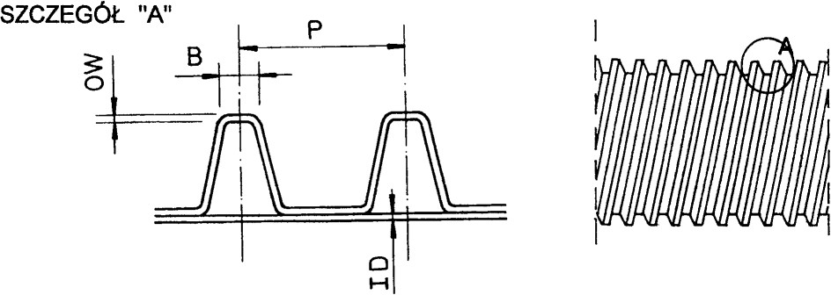

Rys. 2. Przykład złączki zaciskowej do połączenia dwóch rur polietylenowych
a) Widok górnej części złączki dwudzielnej, b) Przekrój poprzeczny złączki dwudzielnej,
c) Przekrój poprzeczny złączki jednodzielnej (Uwaga: Producent dostarcza również inne typy złączek)
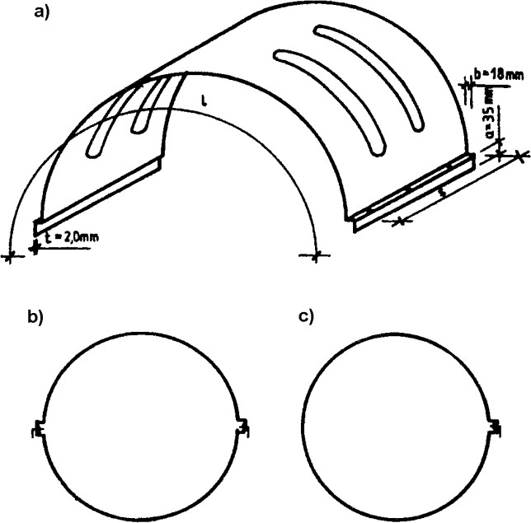
Rys. 3. Dwa odcinki rur połączone złączką zaciskową z blachy stalowej grubości 3 mm ocynkowanej galwanicznie (Istnieją również złączki plastikowe)
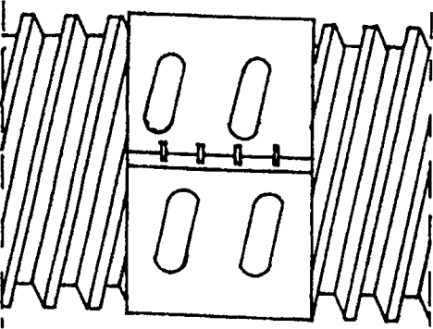

Rys. 4. Śruba zaciskowa na złączce metalowej łączącej dwa odcinki rur (Istnieją również złączki plastikowe)
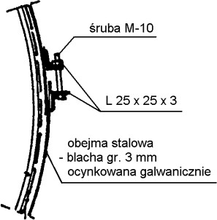

Rys. 5. Ułożenie rur przepustu na słabym gruncie
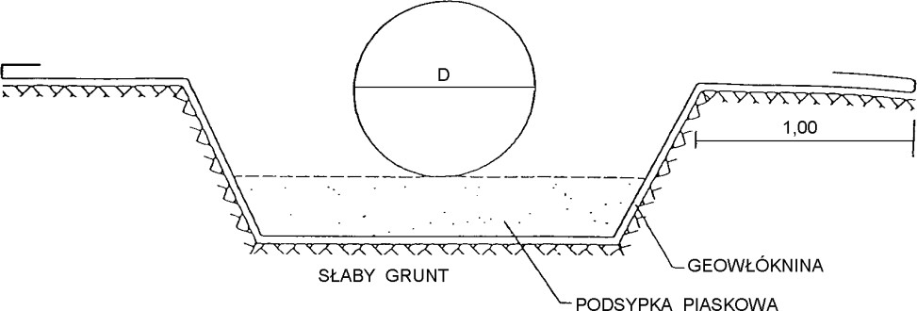

Rys. 6. Sposób wykonania podsypki pod przepustem, posadawianym na gruncie wysadzinowym
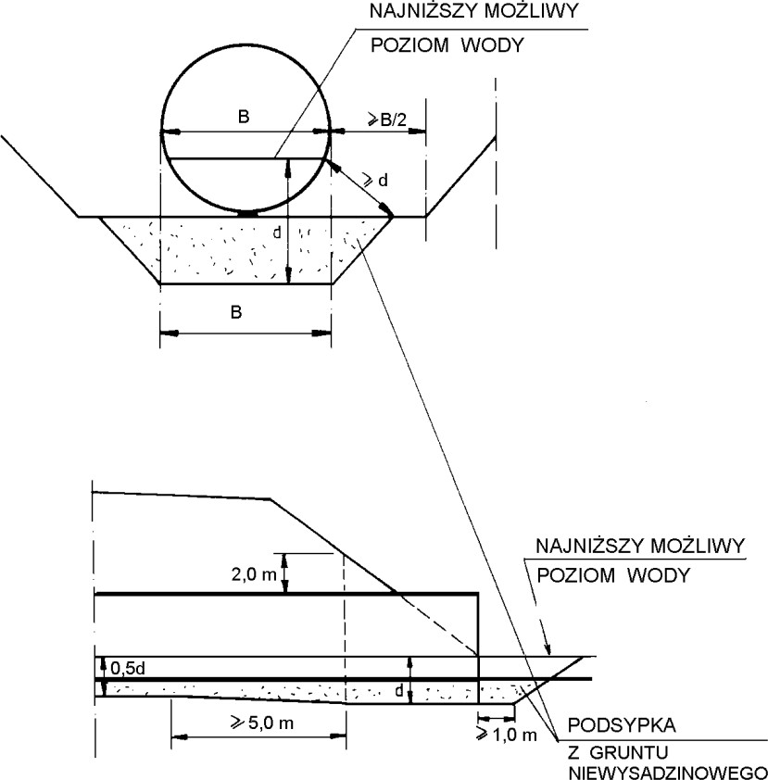

Rys. 7. Końcowy, skrajny odcinek rury nie powinien być krótszy od 1 m
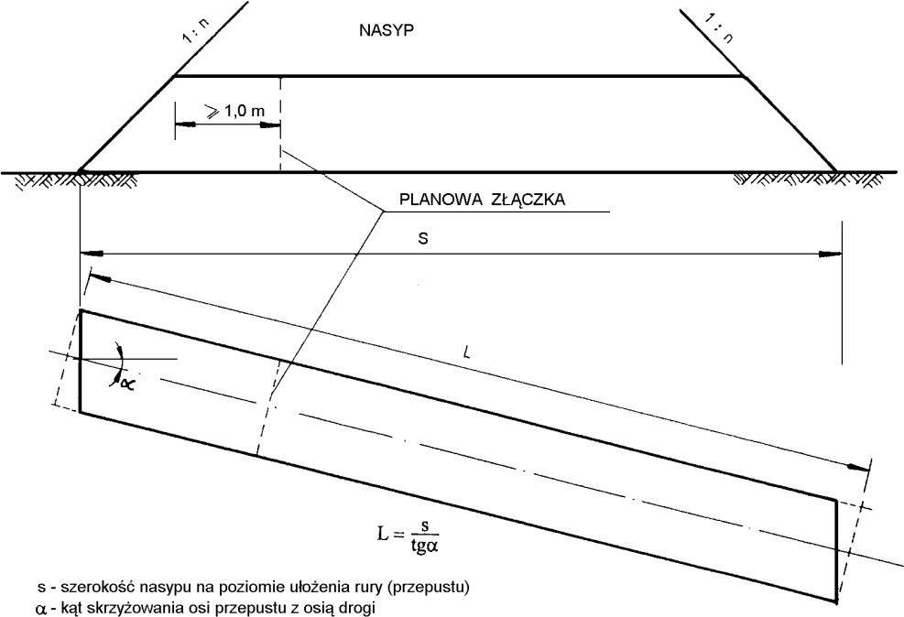

Rys. 8. Zasypka nad przepustem jednorurowym
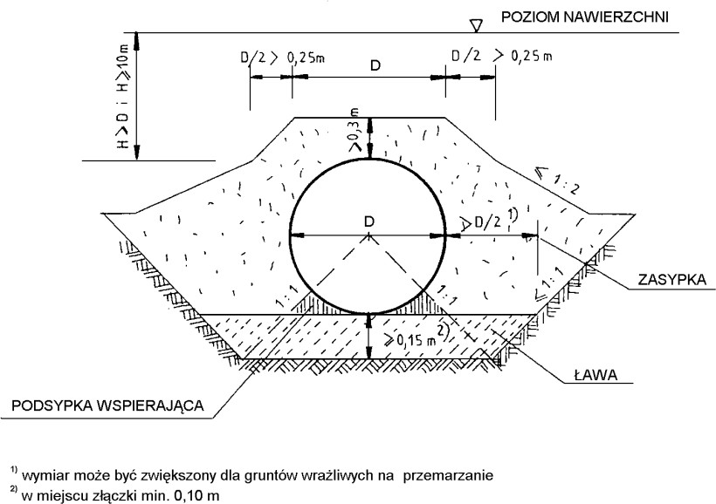

Rys. 9. Zasypka nad przepustem dwururowym
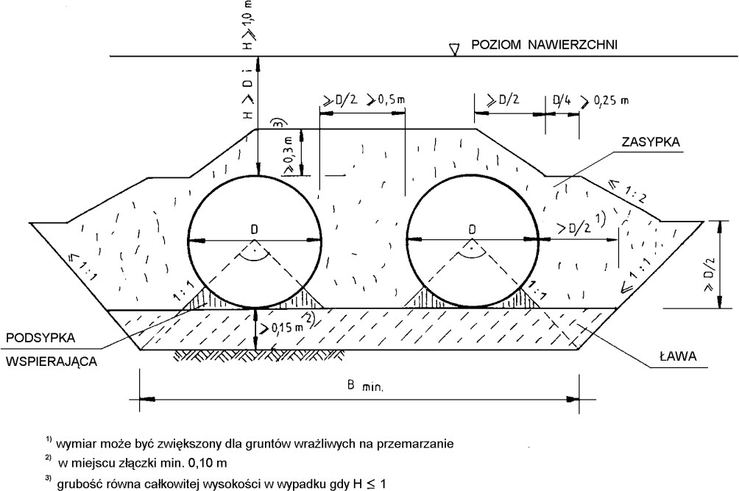

Rys. 10. Przykład umocnienia skarpy przy wlocie przepustu za pomocą drobnowymiarowych elementów z betonowej kostki brukowej lub kamienia

